**SVATOMARTINSKÝ TÝDEN**

**ANEB**

**SVATÝ MARTIN PŘIJÍŽDÍ NA BÍLÉM KONI**

* 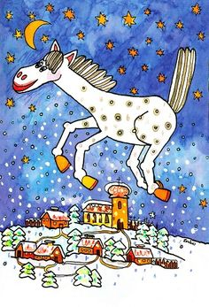**TENTO TÝDEN SI BUDEME VYPRÁVĚT LEGENDU O SVATÉM MARTINU**
* **SEZNÁMÍME SE S PRANOSTIKAMI KE SV. MARTINU**
* **NAUČÍME SE MARTINSKÁ POŘEKADLA A BÁSNIČKY - RYTMIZACE SLOV S VYUŽITÍM BUBNOVÁNÍ( KAŽDÉ DÍTĚ MÁ SVŮJ BUBÍNEK ), NAUČÍME SE POSLOUCHAT OSTATNÍ**
* **ZOPAKUJEME PODZIMNÍ LIDOVÉ PÍSNĚ ( SOUBĚŽNÉ ZPĚVY )**
* **PROCVIČÍME NOVOU PÍSEŇ O SVATÉM MARTINU**
* **SEZNÁMÍME SE S DALŠÍ LIDOVOU PÍSNÍ O KONI**
* **KAŽDÝ SI VYROBÍ SVŮJ LAMPIÓN Z PRŮHLEDNÉHO KELÍMKU VE TVARU SOVIČKY**
* **VYTVOŘÍME ZÁPICH - KONĚ**
* **BUDEME VYPRACOVÁVAT PRACOVNÍ LISTY K TÉMATU – BLUDIŠTĚ**
* **ZAHRAJEME SI NA KONÍČKY – BĚHY, SKOKY, PŘESKOKY - VYTVOŘÍME PŘEKÁŽKOVOU DRÁHU Z MOLITANOVÝCH TVARŮ – PARKUR, ZAPŘÁHNEME KONÍČKY– SPOLUPRÁCE DĚTÍ PŘI POHYBU**

**( K ZAPŘÁHNUTÍ POUŽIJEME OBRUČ )**

**V TOMTO TÝDNU NAVŠTÍVÍME LOŇSKÉ SOVIČKY V PRVNÍCH TŘÍDÁCH A STANEME SE TAK NA JEDNU VYUČOVACÍ HODINU OPRAVDOVÝMI ŠKOLÁKY !!!**

**V PÁTEK NÁS ČEKÁ LAMPIONOVÝ PRŮVOD NA LOUKU,**

**KAM PŘIJEDE MARTIN NA BÍLÉM KONI**